Материал для дистанционного занятия профильного объединения «Калейдоскоп»

Тема: «Цветы из бумаги своими руками»

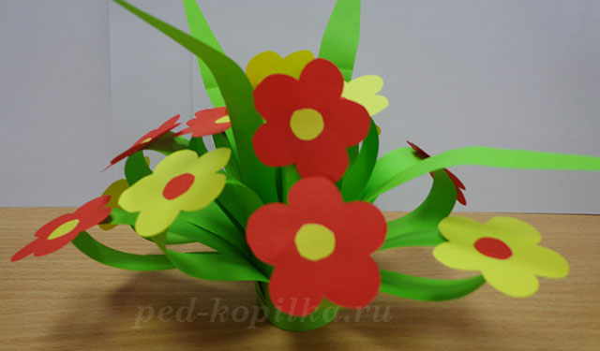

Материал для поделки:
- Цветная бумага (желательно двусторонняя)
- Клей
- Ножницы
- Степлер

Ход работы:
1. Выполним заготовки цветов. Возьмём цветную бумагу (мы используем цветную бумагу для принтера, она яркая и как раз двусторонняя), обведём по трафарету цветочки.

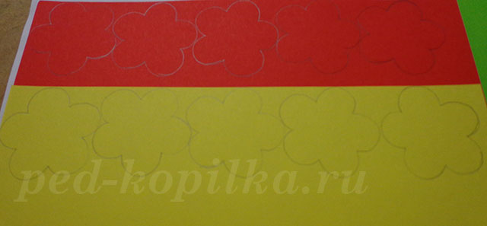

2. Чтобы получить несколько цветочков сразу, согнём лист в гармошку.

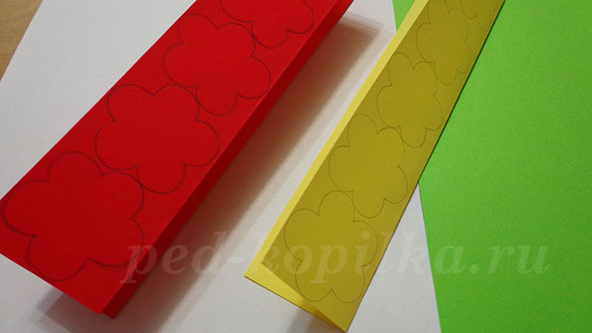

3. Разрежем полоску на части.

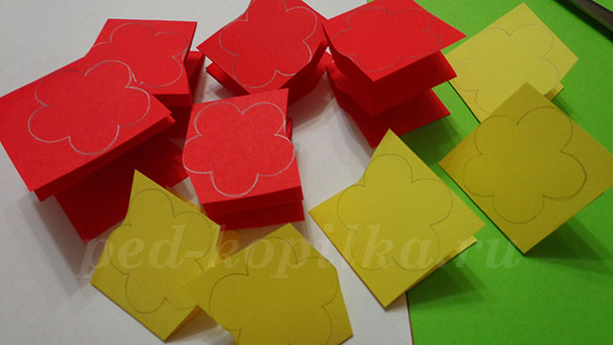
4. Аккуратно вырезаем цветочки и из остатков бумаги кружочки для сердцевинки.

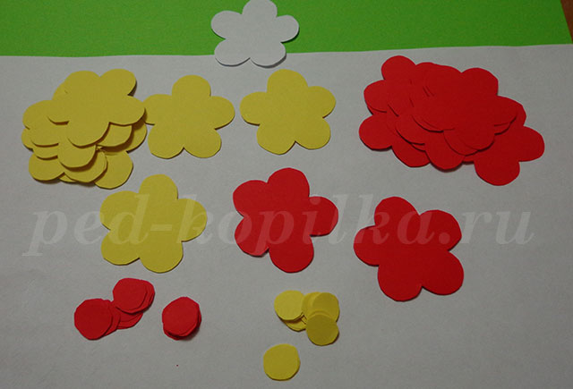

5. Наклеим сердцевинки.

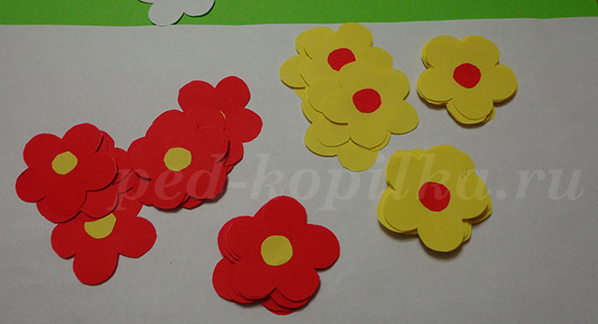
6. Возьмём зеленый лист бумаги, сложим его пополам, по горизонтали. Нарежем полоски одинаковой ширины от середины листа, не дорезая до конца листа примерно 2 см.
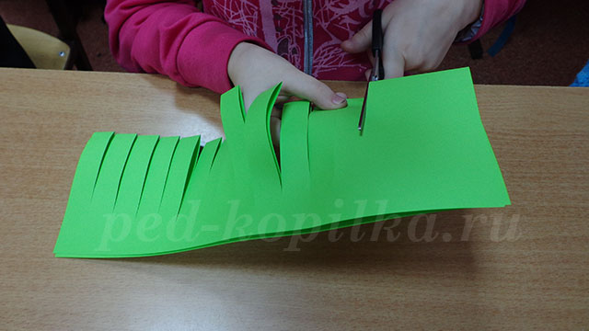
7. Теперь свернём рулетиком. Край скрепим степлером или можно приклеить.

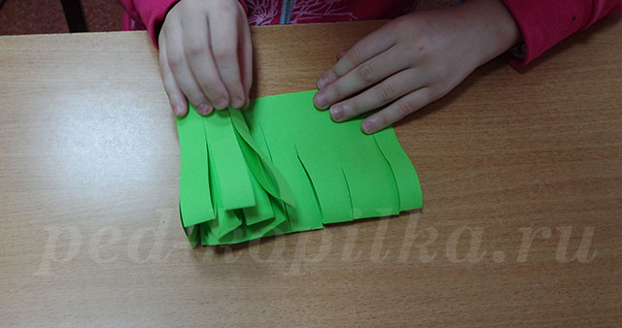

8. Расправить немного несколько полосок.
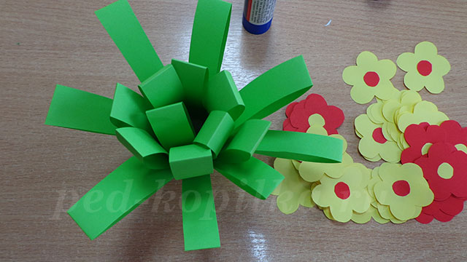9. Несколько полосок с внутренней стороны отрезать, заострить и распрямить
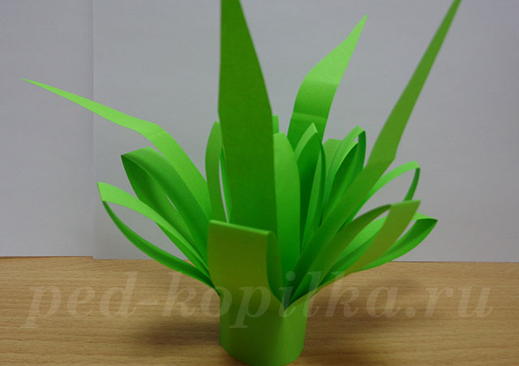
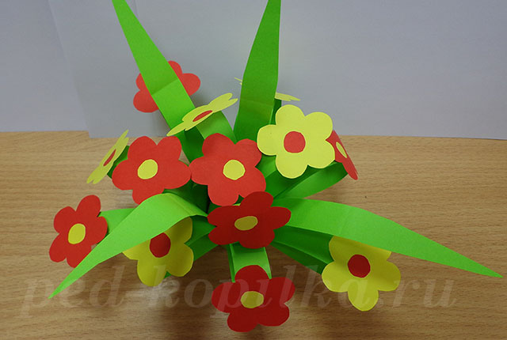
10. Наклеить на полоски цветочки, лучше на сгиб.

